|  |
| --- |
| **النووية طاقة المجهول .....** |
| **تقديم الطالب:خالد جهجاه** |
| **إشراف :أ.ريم عابد** |
|  |
|  |
|  |
| **2015/2016** |
|  |

**الجمهورية العربية السورية**

**وزارة التربية و التعليم**

**المركز الوطني للمتميزين**

**المقدمة:**

كان الإنسان و ما زال يستفيد من الطبيعة و الآن بعد أن استفاد من موارد الطاقة الأحفورية و أصبحت مهددة بالنفاد.

فبدأت العقول تبحث عن طاقة هائلة لديها القدرة اللازمة لقضاء حاجة المجتمعات و طلبها المتزايد للطاقة.

حتى و في يوم من الأيام اكتشف العلماء الطاقة النووية هذه الطاقة التي مازال فيها الكثير من الغموض اقتصرت المعرفة بهذه الطاقة على الدول العظمى ......... فكم هو جميل أن نتعرف على الأمر الذي يشكل بداية المنقذ لأزمة الطاقة العالمية و عماد مستقبل بقاء الإنسانية.....

بعضنا يضن أن الطاقة الهائلة (النووية) ناشئة من العدم ..فإذا كان ذلك.....

فهل تتبع الطاقة النووية لمبدأ مصونية الطاقة ؟؟؟

**تسلسل الحلقة :**

1. **الفصل الأول : الذرة(النواة,النيكلونات)**

* **نواة الذرة**
* **مفهوم النيكلونات**

1. **الفصل الثاني: قوى النواة و التفاعل**

* **قوة الترابط للنواة**
* **آلية التفاعل النووي**

1. **الفصل الثالث:**

* **قانون الطاقة النووية**
* **علاقة أينشتاين**

1. **الخاتمة**

**الفصل الأول**

**النواة و النيكلونات**

**أولاً: الذرة:**

"الذرة عبارة عن جسیم فراغي یتألف من نواة صغیرة الحجم ، ثقیلة الوزن

، موجبة الشحنة وتتركز فیھا كتلة الذرة ، تحوي البروتونات الموجبة

والنیوترونات المتعادلة ، ویوجد حول النواة فراغ هائل تتحرك فيه

الإلكترونات ." (الذرة و مكوناتها صـ2ــ)

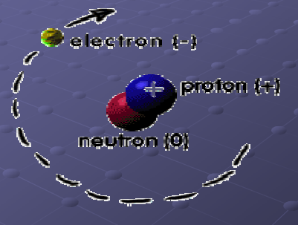

الشكل(1\1) الذرة

(الشكل 1\1)

1ً: الالكترونات "في مجالات فراغیة مختلفة الأشكال والأحجام بسرعة كبیرة

تصل إلى ٢٠٠٠ كم / ث ، بحیث لا یمكن تحدید مكان وسرعة الإلكترون في نفس الوقت ، وللإلكترونات خواص موجیة بالإضافة إلى خواصها الجسیمة ".)الذرة و مكوناتهاصــ7ــــ)

2ً : البروتونات

"جسيمات موجبة الشحنة توجد داخل النواة وھي الجسیمات المسؤولة عن نوع العنصر، فالعناصر تختلف باختلاف عدد البروتونات في أنويتها. لاحظ العالم جولد شتاین أنه باستخدام أنابیب تفریغ خاصة تحتوي على غازات مختلفة تظهر أشعة تتحرك باتجاه المهبط دلالة على أنها تحمل شحنة موجبة تسمى أشعة القناةpositive rays) ),

أو الأشعة الموجبة (canal rays).

وإذا كان مؤخر جدار الأنبوبة مغطى بالفسفور فمن الممكن ملاحظة ومیض من الضوء عندما تصطدم بجدار الأنبوبة .تبلغ كتلة بروتون واحد : (1.6×10-24)." (الذرة و مكوناتهاصـ5ــــ)

3ً : النيترونات

"جسیمات متعادلة الشحنة توجد داخل النواة أیضا اكتشفها العالم شادویك، الذي لاحظ أن قذف ذرة البریلیوم بجسیمات ألفا جعلھا تطلق أشعة ذات سرعة عالیة (Be)

)أسرع) من سرعة الضوء وقدرة عالیة على الاختراق ،هذه الأشعة لا تتأثر بالمجال المغناطیسي أو الكهربائي .

وكتلتها تساوي تقریبا كتلة البروتونات ولكنها اكبر من كتلة الالكترونات بمقدار ( 1837 ) مرة، یعتقد أن للنیوترونات دور كبیر في استقرار ذرات العناصر لأنها تقلل من قوى التنافر بین البروتونات داخل الذرة."(الذرة و مكوناتهاصـ6ــــ)

.

**الفصل الثاني**

**قوى النواة و التفاعل**

**أولاً: طاقة الرباط للنيكلون الواحد:**

**رأينا أنه من أجل تماسك النيكليودات العائدة لنواة ذرية توجد ثلاث قوى:**

1. **قوة الكولون**
2. **قوة النواة**
3. **مبدأ الاستبعاد**

**يعبر عن هذا التماسك عددياً بواسطة طاقة الرباط, تتألف طاقة الرباط من الأجزاء الخمسة التالية :**

1. **الطاقة الحجمية**
2. **الطاقة السطحية**
3. **طاقة الكولون**
4. **الطاقة غير المتناظرة**
5. **طاقة الزوج**

**تتماسك النوكليدات بفعل قوة النواة و إن طاقة الرباط الكلية تتزايد كبر النواة (الطاقة الحجمية), ولكنها تتناقص بسبب ضعف رباط النوكليدات عند سطح النواة (الطاقة السطحية) أما قوة الكولون فتضعف تماسك النوكليونات و طاقة الرباط تصغر بسبب البروتونات(طاقة كولون). إن مبدأ الاستبعاد يضعف بدوره تماسك النوكليونات.إلا أن طاقة الرباط تصغر بسبب الفائض من النترونات (الطاقة غير المتناظرة) وبسبب عدد البروتونات و النترونات الفردي (طاقة الزوج).**

**أولاً) الطاقة الحجمية :تعمل قوة النواة على النوكليدات متلامسة و تزيد من رباطها في النواة.**

**نفرض أن النواة تعمل على جميع النوكليونات المتلامسة بنفس الشدة.**

**يجب نتيجة لذلك على طاقة الرباط الكلية أن تكون متناسبة مع عدد النوكليدات أو مع حجم النواة ولذلك سميت الطاقة الحجمية.**

**إن الطاقة الحجمية للنكليون الواحد لا تعتمد نتيجة لذلك على عدد النوكليونات و تقدر قيمتها بأربعة عشر ميغا إلكترون فولط.**

**ثانياً) الطاقة السطحية: إن قوة النواة تعمل على النوكليونات الكائنة على سطح هذه النواة بقوة أقل شدة.لذا فان النوكليونات الموجودة على سطح النواة هي أقل رباطاً من التي في داخل هذه النواة و بذلك يتناقص الرباط الوسطي للنكليون .**

**ثالثاً) طاقة كولون: تعمل على البروتونات ذات الشحنة الموجبة قوة كولون النابذة التي تضعف رباط النوكليونات.يؤخذ تناقص طاقة الرباط بعين الاعتبار نظراً لوجود قوة الكولون.و بما أن هذه القوة لها مدى كبير يتزايد مع مربع عدد البروتونات فإن طاقة كولون للنيكلون الواحد تتزايد مع تزايد عدد النوكليونات**

**رابعاً) طاقة اللاتناظر: نتيجة لمبدأ الاستبعاد فإن تماسك النوكليونات في نواة ذرة ذات عدد متساوي من النترونات و البروتينات هو أكبر ما يكون و إن الفائض من النترونات يضعف رباط النيكلونات .يؤخذ تناقص طاقة النواة ذات الفائض من النيترونات بعين الاعتبار بواسطة طاقة اللاتناظر. وبسبب قوة كولون يجب على الفائض النتروني للنواة أن يكبر دوما كلما تزايد عدد النوكليونات و لذا فان طاقة اللاتناظر للنكليون الواحد تتزايد كل ما تزايد عدد النوكليونات .**

**إن تماسك النوكليونات في نواة الذرة يعتمد على كون عدد البروتونات و النيترونات زوجيا أو فردياً.ذلك استناداً إلى مبدأ الاستبعاد يظهر تمثيل مستويات الطاقة الذي رأينا أن النوكليونات تكون أشد رباطاً لدى النوى التي تحتوي على عدد زوجي من البروتونات و عدد زوجي من النيترونات .تسمى هذه النوى (ز.ز) أي عدد زوجي من البروتونات و عدد زوجي من النيترونات . تحتوي هذه النوى على عدد زوجي من النوكليونات**. "(كتاب هندسة الفيزياء النووية من صــ47ــ حتى صــ53ــ)

**ثانياً: آلية التفاعل النووي**

* **الانشطار النووي**

**هو تفاعل نووي يحدث فيه انقسام نواة ثقيلة إثر اصطدامها بنيترون إلى نواتين خفيفتين مع إصدار نيترونات و تحرر طاقة كبيرة و ضياع للكتلة(الدرس الثاني صــ6ــــ المركز الوطني للتعليم و التكوين عن بعد ONEFD**)

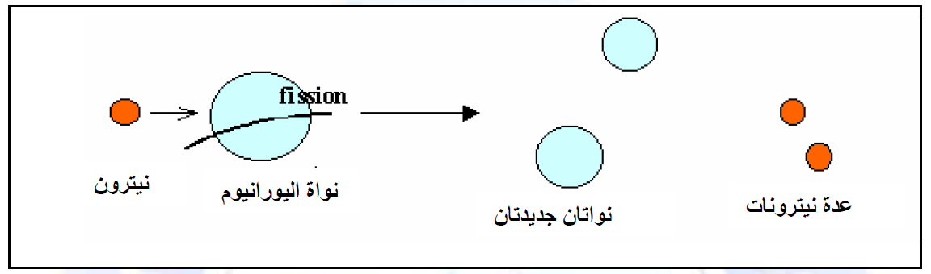

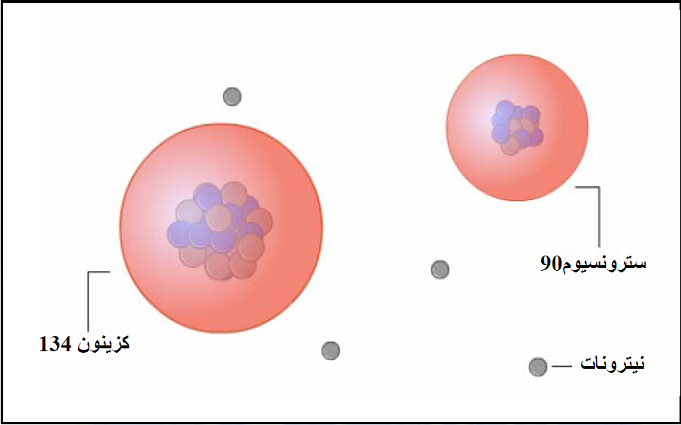**الشكل(1\2)الانشطار النووي لنواة ذرة اليورانيوم 235**

**الشكل(2\2) نواتج انشطار اليورانيوم235**

* **الاندماج النووي:**

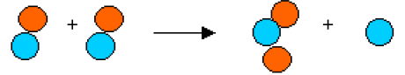**"هو اتحاد نواتين خفيفتين لتكوين نواة واحدة ثقيلة مع طرد جسيمات )نيترونات، بروتونات) و تحرر طاقة و ضياع للكتلة"( الدرس الثاني المركز الوطني للتعليم و التكوين عن بعد صــــ9ــــــــ ONEFD**)

**الشكل(3\2) اندماج نواتان من الديتريوم ليعطي نواة هليوم و نيترون**

و كل هذه التفاعلات تحدث تحت ظروف خاصة في أماكن مجهزة تسمى المفاعلات.

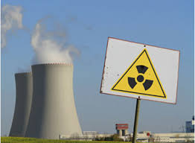

**الشكل(4\2)المفاعلات النووية <إيران>**

**قانون الطاقة النووية:**

**1.PNGأولاً:الحصيلة الطاقية:"**

**نقوم بحساب طاقة الانشطار لنواة اليورانيوم:**

**2.PNG**الطاقة الابتدائية:**

**\*\*الطاقة بعد التفاعل:**

**3.PNG**

**EC(n) : الطاقة الحركية للنيترونات المنبعثة, : Eγطاقة الإشعاع الناتج.**

**5.PNGحسب مبدأ إنحفاظ الطاقة فإن: Ei=Ef ⇐**

**4.PNGو منه :**

**6.PNGفالطاقة المتحررة Q هي "**

**(التحولات النووية أ.عايب كمال بوسعادة صــ5ــــــ)**

**ثانياً: نظرية أينشتاين E=MC2:**

"وذكر موقع CNN أنه نجح الكنسورتيوم الذي قاده الفرنسي لوران للّوش في التوصل لإثبات النظرية باستخدام ما يعتقد أنّها أكبر حواسيب في العالم. وخلال عملهم، قام العلماء بحسابات كثيرة من أجل ترجيح كتلة البروتونات والنيترونات وهي الجسيمات التي تشكّل نواه الذرة. ووفق ما هو معروف فإنّ البروتونات والنيترونات تتشكل بدورها من جزيئات أصغر تدعى الكواركات تحدّها غليونات. الأمر الغريب هنا هو: كتلة الغليونات تساوي صفراً، فيما كتلة الكواركات تساوي خمس بالمائة، فأين ذهبت نسبة الـ95 بالمائة الباقية؟

والجواب، وفقا للدراسة التي نشرتها «المجلة العلمية الأمريكية» الخميس، يأتي من الطاقة التي تولدها حركة وتفاعلات الكواركات والغليونات.

وبكلمات أوضح: فإنّ الطاقة والكتلة متساويتان تماما مثلما أكّد أينشتاين عام 1905. وتظهر نظرية النسبية e=mc2 أنه بإمكان تحويل الكتلة إلى طاقة والطاقة إلى كتلة.

ويذكر أنّ بعض الدراسات ذهبت إلى حدّ القول إنّ علماء الفيزياء قالوا: إنّ الأوراق التي لديهم والتي كتبها أينشتاين عن معادلة الطاقة، لم يكتبها بهذه الطريقة. هذه المعادلة تشير إلى أن في إمكاننا استخراج كميات هائلة من الطاقة (e) من خلال كميات صغيرة من كتلة المادة (m) بمعادل ضربها في مربع سرعة الضوء، ولكن هذا لم يكن ما أشار إليه أينشتاين في أوراقه الأصلية.

إنما كان أينشتاين يهدف إلى معرفة إمكانية وصف الكتلة كطاقة وكانت المعادلة كالتالي:

m = e/ c2

وتظهر هذه المعادلة أن الهدف كان وصف الكتلة وليس وصف الطاقة. وعموما فإنّ تكافؤ الطاقة والكتلة يؤكد أنّهما مرتبطتان، وقد تم تطبيق هذه المعادلة في تحويل الكتلة إلى طاقة في توليد الطاقة النووية، وفي القنبلة النووية، حيث إن كتلة صغيرة تتحول إلى طاقة هائلة والطاقة الحرارية التي تنطلق من الشمس هي تحول للكتلة إلى طاقة أيضاً. وكذلك فإن العكس صحيح، حيث إنه يمكن تحويل الطاقة إلى كتلة، وقد تم اكتشاف هذه الحالة في العام 1932 من قبل العالم C.D. Anderson حيث تم توليد زوج من إلكترون وبوزيترون من طاقة أشعة غاما"(مقال من موقع جريدة **اليوم – باريس نوفمبر 23, 2008, 3 ص)**

**الخاتمة☺ :**

كما لاحظنا في حلقة البحث هذه أن الطاقة و الكتلة وجهان لعملة واحدة و هذا ينطبق أيضاً على الطاقة النووية.

فعلاقة أينشتاين **E=m.C2** تنطبق على النووية أيضاً و بهذا تكون الطاقة النووية تبعت مصونية الطاقة أ أنها لا تفنى و لم تأتي من عدم كما يعتقد البعض و ليس فيها أي زيادة بل إن الطاقة الزائدة آتية من تغير الكتلة حسب ما قاله أينشتاين و يمكننا تحويلها من شكل إلى آخر.

إذاً و جواباً على سؤالنا إنها تتبع لمصونية الطاقة تبعيّة ً تامّة و لكن الجديد هو أنها لا تتبع إلى مصونية الكتلة و تحقق قانون أينشتاين للطاقة **.**

* **المراجع**
* **كتاب هندسة الفيزياء النووية المركز العربي للتعريب و الترجمة و التأليف و النشر**

**الطبعة الأولى 1991 د.مطاوع الأشهب**

**محاضرة الذرة و مكوناتها PDF أ.غرام ابراهيم/أ.منال خوج**

**التحولات النووية PDF أ.عايب كمال بوسعادة**

**الدرس الثاني المركز الوطني للتعليم و التكوين عن بعد ONEFD**

**_____________♥☻♥______________**

**المراجع الإلكترونية:**

[**http://www.alyaum.com/article/2632067**](http://www.alyaum.com/article/2632067)

* **مقال من موقع صحيفة اليوم.**

**مراجع الصور:**

|  |  |  |
| --- | --- | --- |
| **الشكل(1\1)** | صــ2ـــ | الذرة و مكوناتها أ.غرام ابراهيم\أ.منال خوج |
| **الشكل(1\2)** | صــ6ـــ | **الدرس الثاني المركز الوطني للتعليم و التكوين عن بعد ONEFD** |
| **الشكل(2\2)** | صــ7ـــ | **الدرس الثاني المركز الوطني للتعليم و التكوين عن بعد ONEFD** |
| **الشكل(3\2)** | صــ9ـــ | **الدرس الثاني المركز الوطني للتعليم و التكوين عن بعد ONEFD** |
|  |
|  |  |
|  | |